202313115L1

例1　在练习使用多用电表的实验中，某同学连接的电路如图所示。

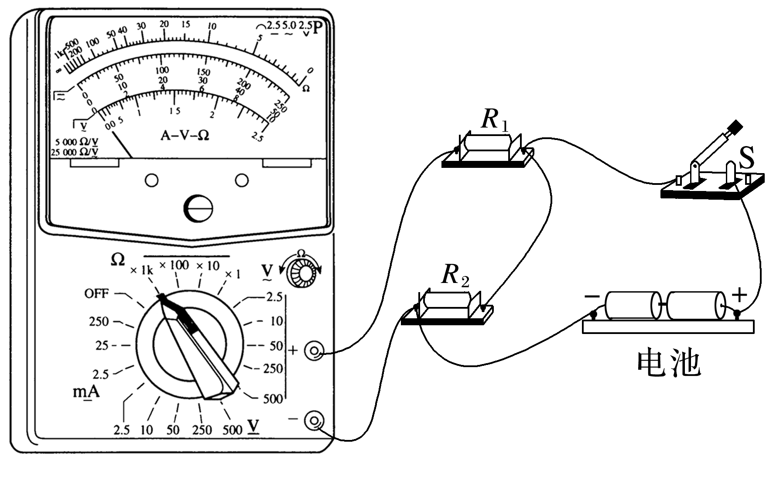

(1)若旋转选择开关，使其尖端对准直流电流挡，闭合开关S，此时测得的是通过________的电流；

(2)若断开电路中的开关S，旋转选择开关使其尖端对准欧姆挡，此时测得的是_______的电阻；

(3)若旋转选择开关，使其尖端对准直流电压挡，闭合开关S，此时测得的是_____________两端的电压。